Звіт про результати тестування ПЗ «ListBoxer v1.89»
Конфігурація системи:
ОС: Windows 10 Pro 22H2 x64
Процесор: AMD Ryzen 7 7435HS
Пам'ять: 4 GB RAM

Функціональні дефекти:

BF-01: Втрата даних при завантаженні списку.

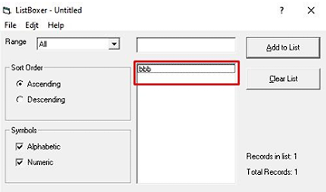
Опис: Після відкриття раніше збереженого файлу частина записів зникає.
Реальність: У списку залишається лише один об'єкт.
Очікування: Програма повинна відображати повний перелік збережених даних.
Статус: Високий пріоритет, Блокуюча помилка.

BF-02: Неактивна функція очищення для поодиноких записів.

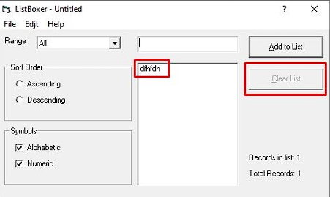
Опис: Кнопка «Clear List» перестає працювати, якщо в списку залишився лише один елемент.
Реальність: Елемент керування заблоковано.
Очікування: Можливість повного очищення має зберігатися незалежно від кількості записів.
Статус: Середній пріоритет, Критична помилка.

BF-03: Відмова базових команд редагування.

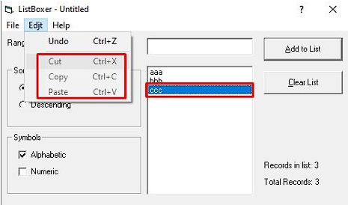
Опис: Опції копіювання, вирізання та вставки в розділі «Edit» не реагують на запит.
Реальність: Жодних дій не відбувається.
Очікування: Стандартні інструменти редагування мають функціонувати коректно.
Статус: Середній пріоритет, Критична помилка.

BF-04: Обхід обмежень на спецсимволи.

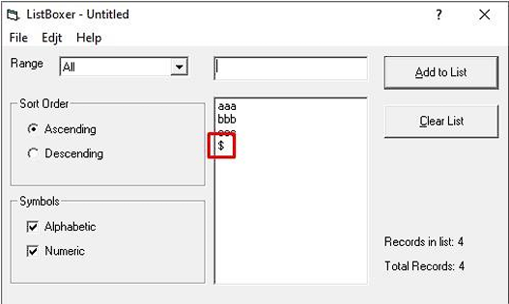
Опис: Додаток дозволяє використовувати символ «$», хоча це заборонено правилами.
Реальність: Символ успішно додається до переліку.
Очікування: Система має блокувати введення недозволених символів.
Статус: Низький пріоритет, Суттєва помилка.

BF-05: Некоректна валідація числових значень.

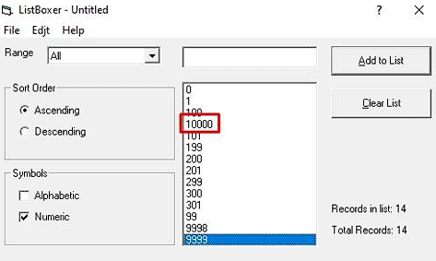
Опис: Система приймає число 10000, попри встановлені ліміти.
Реальність: Значення успішно зберігається.
Очікування: Введення чисел, що виходять за межі ТЗ, має бути неможливим.
Статус: Низький пріоритет, Суттєва помилка.

BF-06: Прийняття порожніх значень (пробілів).

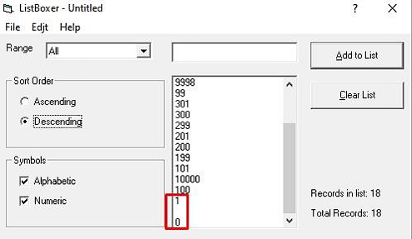
Опис: Програма дозволяє додавати пробіл як окрему позицію в списку.
Очікування: Пусті рядки або пробіли не повинні вважатися валідними елементами.
Статус: Низький пріоритет, Суттєва помилка.

BF-07: Збій у логіці сортування.

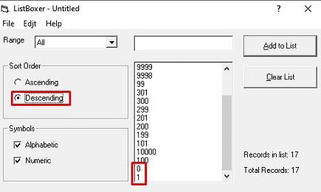
Опис: Виявлено помилки при впорядкуванні списку за спаданням.
Реальність: Елементи в кінці списку розташовані хаотично.
Очікування: Послідовність має бути суворо дотримана по всьому списку.
Статус: Середній пріоритет, Суттєва помилка.

BF-08: Помилка в описі діапазону фільтрації.

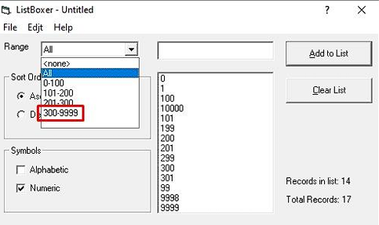
Опис: Неправильно відображаються межі числового фільтра.
Реальність: Вказано 300–9999.
Очікування: Має бути вказано 301–9999 згідно з вимогами.
Статус: Низький пріоритет, Суттєва помилка.

BF-09: Проблема з гарячими клавішами для меню.

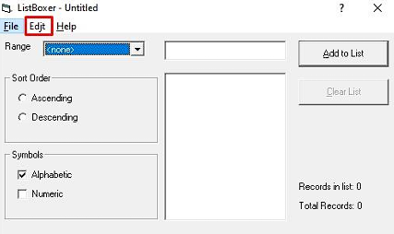
Опис: Виклик розділу «Edit» через кнопку Alt не працює.
Очікування: Клавіша Alt має забезпечувати швидкий доступ до навігації меню.
Статус: Низький пріоритет, Незначна помилка.

BF-10: Обмежена історія скасування дій.

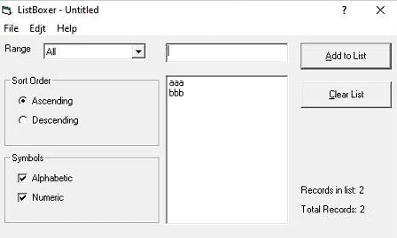
Опис: Функція Ctrl+Z спрацьовує лише один раз.
Реальність: Можна відмінити лише останню дію.
Очікування: Система повинна підтримувати багаторівневе скасування змін.
Статус: Низький пріоритет, Незначна помилка.

Нефункціональні дефекти:

BN-01: Критична помилка інсталятора.

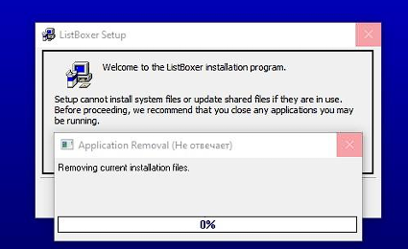
Опис: Програма встановлення перестає відповідати при спробі закриття вікна (кнопка «X»).
Реальність: Процес зависає.
Очікування: Інсталятор має коректно завершувати роботу за запитом користувача.
Статус: Середній пріоритет, Суттєва помилка.

BN-02: Відсутність елементів віконного інтерфейсу.

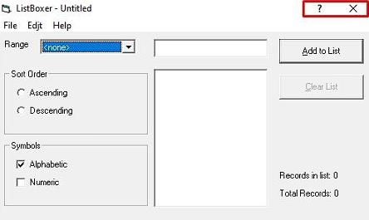
Опис: У головному вікні немає кнопки згортання програми.
Очікування: Інтерфейс має містити стандартні кнопки керування вікном.
Статус: Середній пріоритет, Суттєва помилка.

BN-03: Проблема з доступом до довідкової інформації.

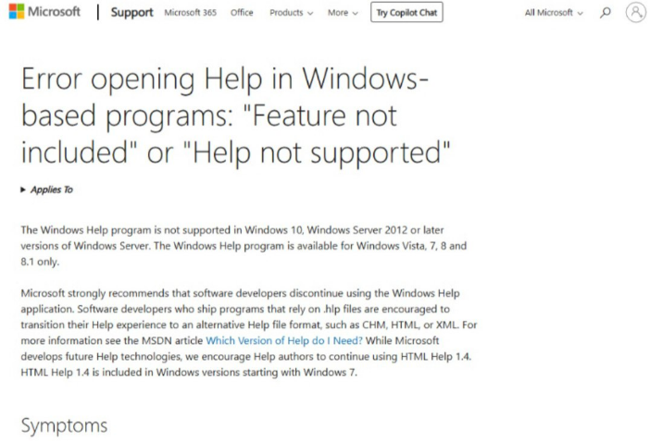
Опис: Розділ «Help» видає помилку та не відкривається.
Реальність: Повідомлення про несумісність.
Очікування: Користувач повинен мати вільний доступ до інструкцій.
Статус: Середній пріоритет, Суттєва помилка.

BN-04: Друкарська помилка в інтерфейсі.

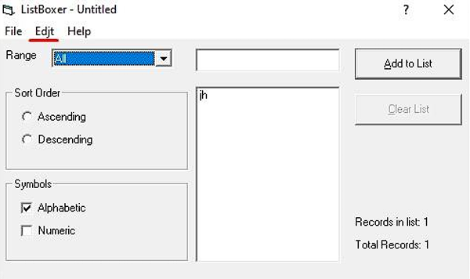
Опис: Некоректне написання пункту меню.
Реальність: Текст «Edjt» замість «Edit».
Очікування: Усі тексти мають бути перевірені на орфографію. Статус: Середній пріоритет, Незначна помилка.

BN-05 & BN-06: Проблеми з навігацією в установнику.

Опис: Комбінації Alt+O (для OK) та Alt (для Cancel) не активують відповідні кнопки.
Очікування: Гарячі клавіші мають дублювати функції кнопок для зручності.
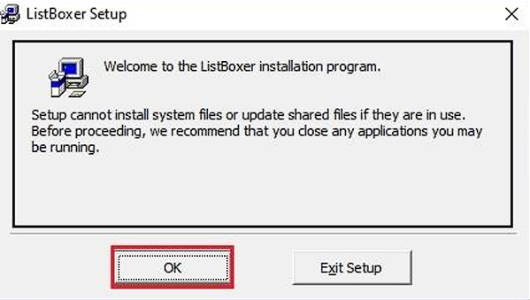
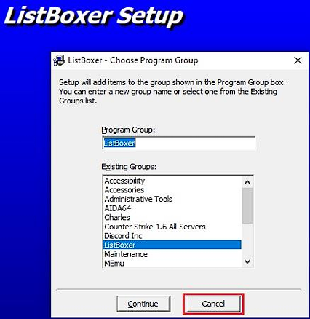
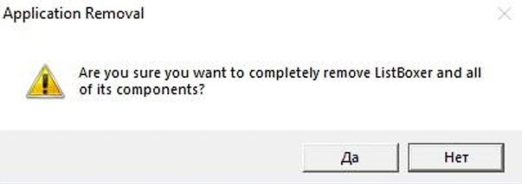
Статус: Низький пріоритет, Незначні помилки.

